 | Pohjois-Karjalan piiri ry.

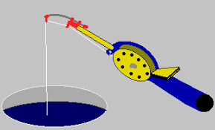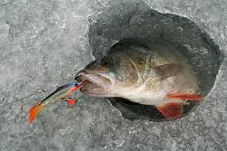

Piirin pilkkikilpailut to. 24.03.2022 klo 10:00 - 14:00.

Kilpailu Pyhäselällä, tukikohtana Reijolan veneranta (kota ym.) Os. Haapaniementie 51, 80330 REIJOLA

Opasteet loppumatkasta ohjaavat perille!

Ilmoittautuminen Heikki Saukkonen, s-mail: heka.saukkonen@gmail.com
puh. 050 4929260 viimeistään ma. 21.03.2022

Kilpailuaika 10:00 – 14:00, siirtymäaika 0,5 h alussa ja lopussa.

Sarjat Naiset
Miehet
Kolmihenkiset nais- ja miesjoukkueet
Ei sekajoukkueita
Joukkueet nimettävä ilmoittautumisen yhteydessä.Teemme kortit valmiiksi.
Kaikki kalat käyvät kilpailutulokseen
Akkukairan käyttö sallittu

Osanottomaksu 10€/henkilö, maksettava ennakkon piirin tilille.

Piirin tilinnumero: FI91 4108 0010 9749 73
Viite: 34801

Tarjolla kahvia , makkaraa ym. Maksetaan käteisellä.

Mikäli jää- ja koronatilanne sallii.

Järjestelyistä vastaa Reijolan Eläkkeensaajat ja Ekl:n Pohjois-Karjalan piiri.

TERVETULOA PILKKIMÄÄN TAI VIETTÄMÄÄN ULKOILUPÄIVÄÄ!

